Relatório de Performance
Portfólio Luis Fernandes — antes × depois das otimizações
Projeto: Portfólio profissional — projeto final do curso de Front-end (EBAC)
Autor: Luis Fernandes
Site: https://kmpc2013.github.io/ebac-frontend-projeto-final/
Medições: 25/10/2026 — Lighthouse 13.5.0
Indicador (Mobile) | Antes | Depois
Performance | 35 | 85
Total Blocking Time | 6481 ms | 211 ms (−97%)
LCP | 6,82 s | 3,54 s (−48%)
Peso da página | 1830,6 KB | 396,1 KB (−78%)
Acessibilidade / Boas práticas / SEO | 93 / 100 / 100 | 100 / 100 / 100

Sumário
1. Projeto 3
2. Metodologia de medição 3
3. Relatório "antes" 4
3.1 Medianas 4
3.2 Elemento LCP e fases 4
3.3 Requisições (Mobile) 4
3.4 Auditorias reprovadas 5
3.5 Gargalos identificados 5
4. Otimizações aplicadas 6
4.1 Fundo do hero sob demanda (G1) 6
4.2 Foto do Sobre (G2) 6
4.3 Fontes no próprio site (G3) 6
4.4 Code-split dos efeitos fora da primeira tela (G4) 6
4.5 Acessibilidade (G5, G6) 6
5. Relatório "depois" 7
5.1 Medianas 7
5.2 Fases do LCP (Mobile) 7
5.3 Requisições (Mobile) 7
6. Comparativo antes × depois 9
6.1 Mobile 9
6.2 Desktop 9
6.3 Impacto de cada etapa (Mobile) 9
7. Conclusão 10
Próximos passos 10
Anexos 10

(Se editar os títulos: botão direito no sumário → Atualizar campo.)

1. Projeto
O portfólio é uma SPA em React 19 + Vite 8, publicada no GitHub Pages. A identidade visual tem um tema de "sala de controle": o hero tem um fundo de terminal animado em WebGL (FaultyTerminal) e as seções usam animações do React Bits com GSAP e Motion (texto embaralhado, revelação ao rolar, letreiro, faixa curva e um cursor-mira).
O estado original foi congelado na tag antes do repositório. Cada otimização entrou num commit separado, e cada commit foi compilado e medido isoladamente. Assim dá para atribuir o ganho de cada etapa.

2. Metodologia de medição
Item | Valor
Ferramenta | Lighthouse 13.5.0 (CLI): Performance, Acessibilidade, Boas práticas e SEO
Navegador | Microsoft Edge 156 (Chromium), headless
Máquina | Intel Core i7-1255U, 16 GB RAM, Windows 11 Pro
Build | Cada commit extraído com git archive e compilado com vite build (produção, minificado)
Servidor | serve com gzip ligado, em localhost (como o GitHub Pages, que também comprime)
Execuções | 3× Mobile (Moto G Power emulado, 4G lento e CPU 4× mais lenta) + 3× Desktop; valor reportado = mediana
Condições | Todas as etapas medidas na mesma sessão e com o mesmo script (scripts/medir.mjs)

A mediana de 3 execuções reduz o efeito do ruído. No "depois", por exemplo, a nota Mobile variou entre 81 e 87 e o TBT entre 164 e 324 ms, sem nenhuma mudança no código.
Em modo headless o navegador desenha WebGL por software, sem placa de vídeo. Isso deixa o custo do fundo animado maior do que num celular real. Mesmo assim, o PageSpeed Insights do Google mede da mesma forma, então é esse custo que derruba a nota pública do site.

3. Relatório "antes"
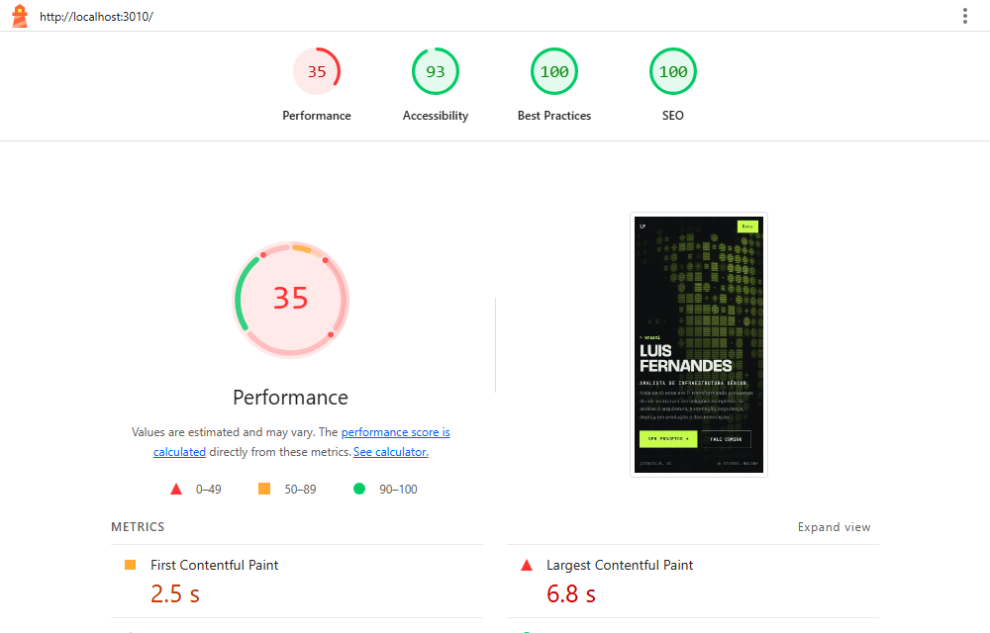  Mobile — execução mediana | 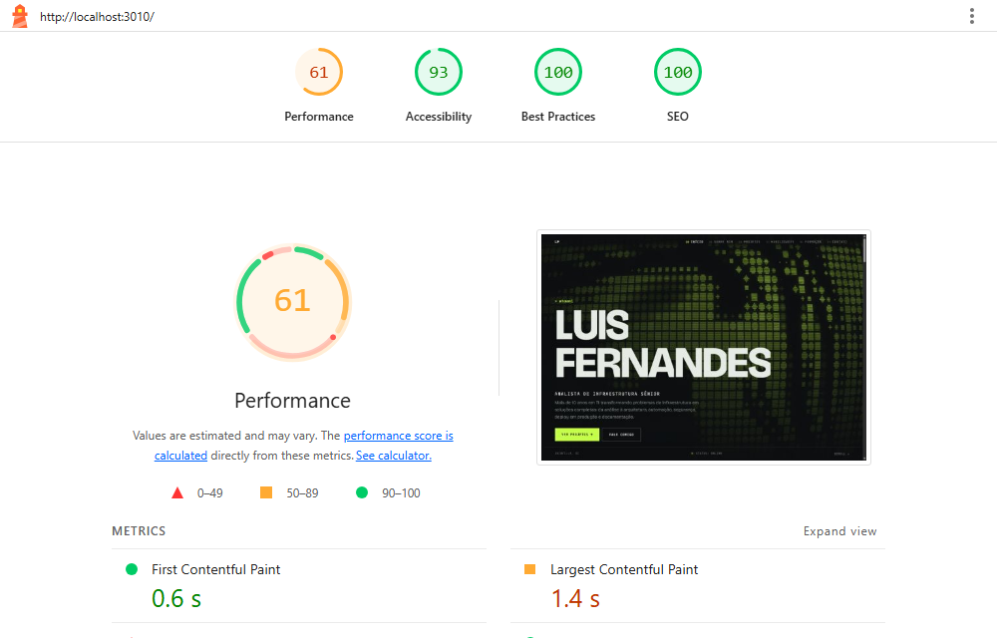  Desktop — execução mediana

3.1 Medianas
Métrica | Mobile | Desktop
Performance | 35 | 61
Acessibilidade | 93 | 93
Boas práticas | 100 | 100
SEO | 100 | 100
FCP | 2,53 s | 0,86 s
LCP | 6,82 s | 1,43 s
TBT | 6481 ms | 964 ms
CLS | 0,000 | 0,000
Speed Index | 8,38 s | 2,44 s
Execução de JavaScript | 12,88 s | 2,56 s
Peso total | 1830,6 KB | 1831,8 KB
Requisições | 11 | 12

3.2 Elemento LCP e fases
Nas 6 execuções, o elemento LCP foi o parágrafo de resumo do hero (<p class="resumo">), e não uma imagem. Abaixo estão as fases do LCP na execução mediana do Mobile, em tempos observados sem throttling: o texto chegava em 23 ms, mas levava mais de 3,8 s para ser desenhado, porque a thread principal estava ocupada com JavaScript.
Fase | Duração
Tempo até o primeiro byte (TTFB) | 23 ms
Atraso de renderização | 3821 ms

3.3 Requisições (Mobile)
Recurso | Tipo | Transferido | Prioridade
(documento HTML) | Document | 1,2 KB | VeryHigh
fonts.googleapis.com/…/css2 | Stylesheet | 1,3 KB | VeryHigh
assets/index-CzzTXY34.js | Script | 200,3 KB | High
assets/index-CJd1A_Ry.css | Stylesheet | 5,5 KB | VeryHigh
fonts.gstatic.com/…/3y9K6as8bTXq…NJ.woff2 | Font | 75,1 KB | VeryHigh
fonts.gstatic.com/…/tDbv2o-flEEn…-4.woff2 | Font | 30,6 KB | VeryHigh
assets/profile-pic-noback-270x338-BEXEpBEH.png | Image | 1512,3 KB | Low
assets/loki-DucbXBFU.svg | Image | 1,3 KB | Low
assets/aiops-CXMR3Tlj.svg | Image | 1,3 KB | Low
favicon.svg | Other | 1,7 KB | High

A foto do Sobre sozinha tinha 1,5 MB, ou seja, 83% dos bytes da página. As fontes vinham do Google Fonts: um CSS externo, que bloqueava a renderização, e dois arquivos de fonte em outro domínio.

3.4 Auditorias reprovadas
- Total Blocking Time (6,5 s): a maior perda de pontos. Uma única tarefa longa, de mais de 5 s, montava o WebGL do hero.
- Largest Contentful Paint (6,8 s) e Speed Index (8,2 s): consequência da mesma tarefa longa, que atrasava o primeiro desenho do texto.
- Reduce JavaScript execution time (~13 s) e Minimize main-thread work (~17 s), na execução mediana.
- Improve image delivery: economia estimada de 1.486 KiB, por causa do PNG de 1121×1403 exibido com no máximo 360 px.
- Render-blocking requests: o CSS do Google Fonts bloqueava a renderização (~600 ms estimados).
- aria-prohibited-attr: aria-label em <span> sem role (nome animado do h1).
- color-contrast: as palavras do texto "Sobre" começavam com 12% de opacidade (contraste de 1,27:1).

3.5 Gargalos identificados
# | Gargalo (evidência) | Métricas | Impacto
G1 | Fundo do hero em WebGL montado no carregamento: uma tarefa de mais de 5 s na thread principal, no bundle principal | TBT, LCP, SI | Crítico
G2 | Foto do Sobre em PNG 1121×1403 (1,5 MB), exibida com no máximo 360 px, sem width/height | Peso, SI | Alto
G3 | Fontes do Google Fonts: CSS externo bloqueante e 2 fontes em outro domínio (~107 KB) | FCP, LCP | Médio
G4 | Letreiro, faixa curva e cursor-mira no bundle principal, embora fiquem abaixo da dobra ou não sirvam no celular | JS, TBT | Baixo
G5 | aria-label em span sem role e nome acessível do logo diferente do texto visível | Acessibilidade | Médio
G6 | Texto do Sobre começando com 12% de opacidade (contraste 1,27:1) | Acessibilidade | Médio

4. Otimizações aplicadas

4.1 Fundo do hero sob demanda (G1)
- O FaultyTerminal virou um chunk separado (React.lazy) e só é montado na primeira interação do visitante (mouse, toque, rolagem ou teclado), pelo hook useAposInteracao (com teste no Vitest).
- Até lá o hero mostra hero-poster.webp (34 KB), uma imagem estática da mesma grade. Quando o WebGL entra, a imagem some com uma transição, sem salto visual.
- Resultado da etapa: TBT Mobile de 6.481 ms para 130 ms. Foi a otimização de maior impacto do projeto.

4.2 Foto do Sobre (G2)
- PNG convertido para WebP em 540×676 (2× o tamanho exibido), com width/height para reservar o espaço e loading="lazy", já que fica abaixo da dobra.
Imagem | Antes | Depois
Foto do Sobre | PNG 1121×1403 — 1.512 KB | WebP 540×676 — 38 KB (−97%)
Fundo do hero (1ª tela) | WebGL renderizado no carregamento | WebP 34 KB; WebGL só após interação

4.3 Fontes no próprio site (G3)
- Google Fonts trocado por Fontsource (@fontsource-variable/bricolage-grotesque com eixo de tamanho óptico e @fontsource-variable/jetbrains-mono), empacotado pelo Vite no mesmo domínio do site.
- <link rel="preload"> da fonte dos títulos, que aparece na primeira tela. O Vite reescreve o caminho para o arquivo final com hash.
- O CSS externo bloqueante e as conexões com dois domínios do Google deixaram de existir. O unicode-range faz o navegador baixar só o subconjunto latino.

4.4 Code-split dos efeitos fora da primeira tela (G4)
- ScrollVelocity (letreiro), CurvedLoop (faixa curva) e TargetCursor (cursor-mira) passaram a ser carregados com React.lazy + Suspense.
- O cursor-mira só é baixado quando o dispositivo tem mouse ((hover: hover) and (pointer: fine)). No celular ele nem entra na lista de requisições.

4.5 Acessibilidade (G5, G6)
- Nome do h1 lido por um span.sr-only. As letras animadas ficam com aria-hidden, e o Shuffle deixou de pôr aria-label em span.
- O nome acessível do logo agora começa pelo texto visível "LF".
- O texto do Sobre surge do zero (baseOpacity={0}) em vez de começar meio apagado. O efeito de revelar ao rolar foi mantido.

5. Relatório "depois"
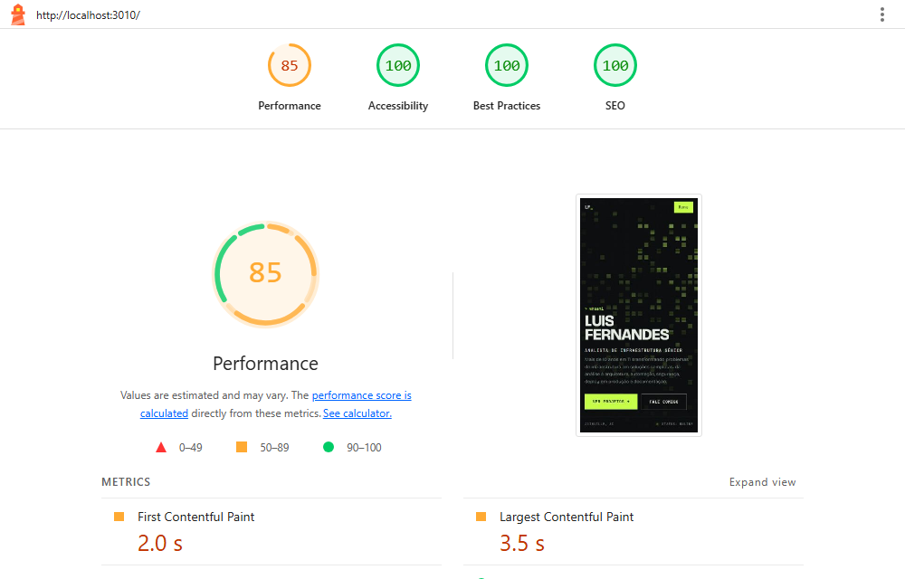  Mobile — execução mediana | 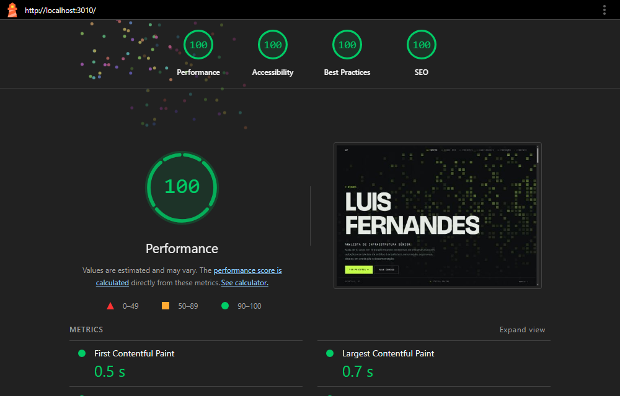  Desktop — execução mediana

5.1 Medianas
Métrica | Mobile | Desktop
Performance | 85 | 100
Acessibilidade | 100 | 100
Boas práticas | 100 | 100
SEO | 100 | 100
FCP | 2,03 s | 0,49 s
LCP | 3,54 s | 0,75 s
TBT | 211 ms | 17 ms
CLS | 0,000 | 0,000
Speed Index | 2,03 s | 0,52 s
Execução de JavaScript | 1,18 s | 0,27 s
Peso total | 396,1 KB | 401,3 KB
Requisições | 15 | 18

5.2 Fases do LCP (Mobile)
Fase | Duração
Tempo até o primeiro byte (TTFB) | 9 ms
Atraso de renderização | 333 ms

O elemento LCP continua sendo o parágrafo de resumo do hero, mas o atraso de renderização observado caiu de 3.821 ms para 333 ms. O LCP simulado de 3,5 s vem da cadeia de rede do Mobile emulado (4G lento): como o texto é desenhado pelo React, ele depende do download do bundle principal (184 KB comprimido).

5.3 Requisições (Mobile)
Recurso | Tipo | Transferido | Prioridade
(documento HTML) | Document | 1,2 KB | VeryHigh
assets/bricolage-grotesque-latin-opsz-normal-Cre6nC2_.woff2 | Font | 75,4 KB | High
assets/index-Cpx3l7_Z.js | Script | 184,0 KB | High
assets/index-DSFn9WKr.css | Stylesheet | 8,0 KB | VeryHigh
assets/ScrollVelocity-Bw_a7-Bx.js | Script | 7,1 KB | High
assets/ScrollVelocity-C-6PR3f7.css | Stylesheet | 0,6 KB | VeryHigh
assets/CurvedLoop-5cGsInLM.js | Script | 3,5 KB | High
assets/CurvedLoop-BcWzG1NS.css | Stylesheet | 0,6 KB | VeryHigh
assets/hero-poster-DxnjO1_a.webp | Image | 33,9 KB | High
assets/jetbrains-mono-latin-wght-normal-B9CIFXIH.woff2 | Font | 39,8 KB | VeryHigh
assets/foto-perfil-tKIsezCZ.webp | Image | 37,7 KB | Low
assets/loki-DucbXBFU.svg | Image | 1,3 KB | Low
assets/aiops-CXMR3Tlj.svg | Image | 1,3 KB | Low
favicon.svg | Other | 1,7 KB | High

Agora não há nenhum recurso de outro domínio. O WebGL (FaultyTerminal) e o cursor-mira não aparecem na lista, porque só seriam baixados após uma interação ou num dispositivo com mouse. O letreiro e a faixa curva viraram arquivos próprios, mas ainda são pedidos logo no carregamento, pois o React renderiza a página inteira de uma vez.

6. Comparativo antes × depois

6.1 Mobile
Métrica | Antes | Depois | Variação
Performance | 35 | 85 | +50
Acessibilidade | 93 | 100 | +7
Boas práticas | 100 | 100 | +0
SEO | 100 | 100 | +0
FCP | 2,53 s | 2,03 s | −20%
LCP | 6,82 s | 3,54 s | −48%
TBT | 6481 ms | 211 ms | −6270 ms
CLS | 0,000 | 0,000 | =
Speed Index | 8,38 s | 2,03 s | −76%
Execução de JavaScript | 12,88 s | 1,18 s | −91%
Peso total | 1830,6 KB | 396,1 KB | −78%
Requisições | 11 | 15 | +4

6.2 Desktop
Métrica | Antes | Depois | Variação
Performance | 61 | 100 | +39
FCP | 0,86 s | 0,49 s | −43%
LCP | 1,43 s | 0,75 s | −48%
TBT | 964 ms | 17 ms | −947 ms
CLS | 0,000 | 0,000 | =
Speed Index | 2,44 s | 0,52 s | −79%
Execução de JavaScript | 2,56 s | 0,27 s | −89%
Peso total | 1831,8 KB | 401,3 KB | −78%
Requisições | 12 | 18 | +6

6.3 Impacto de cada etapa (Mobile)
Etapa | Score | TBT | LCP | Peso
Antes | 35 | 6481 ms | 6,82 s | 1830,6 KB
+ WebGL adiado, foto WebP e a11y do hero | 83 | 130 ms | 3,82 s | 383,5 KB
+ Code-split (letreiro, faixa, cursor) | 75 | 265 ms | 4,04 s | 385,1 KB
+ Fontes no próprio site + preload | 81 | 308 ms | 3,62 s | 396,1 KB
Final (+ contraste do Sobre) | 85 | 211 ms | 3,54 s | 396,1 KB

A etapa do hero concentra quase toda a melhoria: só ela levou a nota Mobile de 35 para 83 e o TBT de 6,5 s para 130 ms. O peso caiu de 1,8 MB para 384 KB, graças à foto em WebP.
O code-split não trouxe ganho mensurável. A queda de 83 para 75 e o TBT de 265 ms ficam dentro do ruído entre execuções, porque GSAP e Motion continuam no bundle principal (são usados no hero e no Sobre) e os chunks separados são pedidos no carregamento mesmo assim.
As fontes no próprio site reduziram o LCP Mobile (4,04 s → 3,62 s) e levaram o Desktop a 100. O peso subiu 11 KB porque o JetBrains Mono variável cobre todos os pesos num arquivo só; em troca, não há mais CSS externo bloqueando.
A correção de contraste levou Acessibilidade a 100. A variação de nota e de TBT nessa última etapa também é ruído: o commit só mudou um parâmetro de opacidade.

7. Conclusão
- O maior gargalo não era peso de arquivo, e sim trabalho na thread principal: montar o WebGL no carregamento travava a página por mais de 5 s no celular emulado. Adiar o efeito para a primeira interação, mostrando antes uma imagem leve da mesma grade, manteve a identidade visual e tirou mais de 6 s de TBT.
- A foto em PNG era 83% dos bytes da página. Redimensionar para 2× o tamanho exibido e converter para WebP reduziu o peso total em 78%.
- Hospedar as fontes no próprio site e corrigir os pontos de acessibilidade levaram Acessibilidade, Boas práticas e SEO a 100 no Mobile e no Desktop. No Desktop a Performance também chegou a 100.
- O code-split, sozinho, não move a nota quando as bibliotecas pesadas continuam no bundle principal. Ficou registrado como aprendizado.

Próximos passos
- Pré-renderizar o HTML do hero no build (SSG). Hoje o LCP depende do download e da execução do bundle de 184 KB; com o texto já no HTML, ele seria desenhado antes do JavaScript, o caminho para passar de 90 no Mobile.
- Carregar letreiro e faixa curva só quando entram na tela (IntersectionObserver), e avaliar trocar o Shuffle do hero por uma animação em CSS, para tirar GSAP e SplitText do bundle inicial.
- Cache longo (immutable) para /assets/: o GitHub Pages fixa max-age=600. Exigiria uma CDN na frente (ex.: Cloudflare) ou outro host.
- Rodar o Lighthouse CI no GitHub Actions com orçamento de performance, para nenhuma mudança futura trazer o problema de volta, e conferir os dados de campo no PageSpeed Insights depois do deploy.

Anexos
Os relatórios completos do Lighthouse (HTML de cada execução) e as medianas estão no repositório:
- docs/relatorios/antes/: antes-*.report.html, capturas e resumo.md
- docs/relatorios/depois/: depois-*.report.html, capturas e resumo.md
- docs/relatorios/etapas/: medianas após cada etapa de otimização
- scripts/medir.mjs: script que mede, calcula as medianas e gera os resumos

